# АМОЕ ВАЖНОЕ!!!

* Нужно выстраивать общение со своими детьми так, чтобы они могли в любой момент к вам обратиться. Что бы ребенку ни писали в соцсети, он должен знать, что у него есть человек, способный его защитить, тот, кто обладает авторитетом. Это может быть как один из родителей, так и старший брат, сестра или учителя. Психологически комфортная атмосфера в семье должна быть всегда, это вопрос доверия между ребенком и родителем, чтобы в случае опасной ситуации они могли рассказать все друг другу.
* Каждый ребенок имеет право на счастье и наша задача - ему это право обеспечить!

# ПОМНИТЕ!

Возвращение к обычной жизни может быть тяжелым, но постепенно все наладится. Первое время может быть страшно, однако потом все обязательно вернется в привычное русло!

Если у вас возникнут вопросы, то вы можете обращаться по адресу: Свердловская область,

Талицкий район, пос. Троицкий, ул. Железнодорожная, д.32,

МКОУ «Троицкая СОШ № 62».

8 (34371)41914

Всегда рады видеть Вас!

Муниципальное казенное

общеобразовательное учреждение

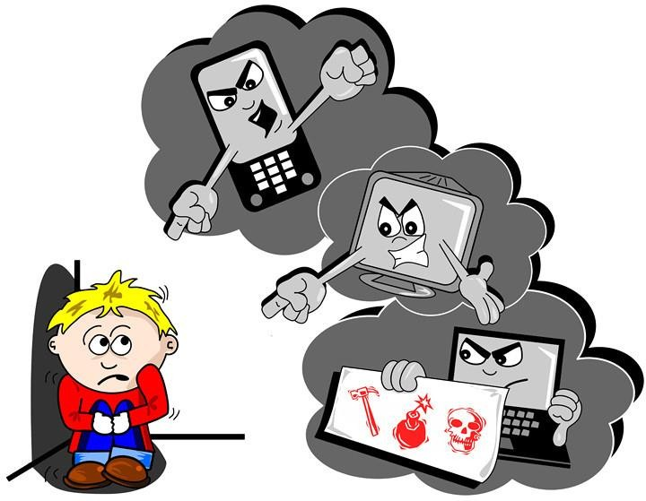«Троицкая средняя общеобразовательная школа №62»

**«Профилактика школьного буллинга в условиях пандемии COVID-19»**

(рекомендации родителям обучающихся)

пос. Троицкий

2020

|  |  |  |
| --- | --- | --- |
| ***Уважаемые родители!***  С каждым днем в мире диагностируется наличие коронавирусной инфекции. Кроме этого, многие люди, в том числе и дети, находятся в самоизоляции под наблюдением медиков. Очень важно, чтобы не только близкие, но и друзья, одноклассники не отворачивались от заболевших, а поддерживали их!  В связи с угрозой распространения коронавируса во всем мире участились случаи агрессивного отношения к инфицированным людям, а также к тем, у кого подозревают COVID- 19.  Почему люди с коронавирусом сталкиваются с травлей? Как обнаружить эти негативные чувства в себе и справиться с ними, что делать, если с агрессией столкнулись вы сами, и как научиться жить в состоянии неопределенности?  ***Травля*** — агрессивное преследование, способ продемонстрировать свою власть или слить негативные чувства. Мотивы травли могут быть разные у группы или у одного человека, но если мы говорим сейчас про ситуацию с коронавирусом, то заболевший или тот, кто находится под подозрением, становятся видимым объектом для обвинения в распространении вируса.  ***Как остановиться, если изнутри поднимается гнев, желание источать яд, обвинять?***  ***Если ваш ребенок вовлечен в травлю в качестве обидчика:***   * Постарайтесь докопаться до истины, но избегайте длительных допросов. * Если ребёнок не идёт на контакт, скажите ему: «Я знаю, многим детям трудно говорить о таких вещах, но пойми, что я хочу помочь   тебе, и мы можем поговорить об этом тогда, когда ты будешь готов». | * Поставьте в известность администрацию   школы.   * Не занимайте оборонительную позицию по отношению к другим родителям, если они хотят поговорить с вами о ситуации. * Не наказывайте своего ребёнка за его поступки отчуждением, но дайте понять ему, что такое поведение будет иметь последствия. * Заводите разговоры о том, как и почему это могло произойти, и о том, каковы последствия. * Старайтесь поддерживать нормальную повседневную жизнь. * Объясните своим детям, что оставаясь свидетелями травли, они становятся соучастниками.   Используйте различные доступные упражнения для снятия агрессии и научите им своих детей. Отлично подойдет метод ***Сказкотерапия***. Дети очень любят слушать сказки, и в этом смысле дети, проявляющие агрессию, ничем не отличаются от своих сверстников. Поэтому сказка или предлагаемая ребенку история (возможно притча, метафора) - это замечательный материал для работы с эмоционально-волевыми нарушениями [https://ekolobkova.ru/images/Knigi/psychology](https://ekolobkova.ru/images/Knigi/psychology/Zhila_byla_devochka_pokhozhaya-na-tebya.pdf)  [/Zhila_byla_devochka_pokhozhaya-na-tebya.pdf](https://ekolobkova.ru/images/Knigi/psychology/Zhila_byla_devochka_pokhozhaya-na-tebya.pdf)  Также, специалисты рекомендуют ***специальные дыхательные упражнения***, выполняя которые вы научитесь осуществлять контроль над своими эмоциями, например:   * примите удобное положение и расслабьтесь; * дышите свободно несколько секунд, а затем сделайте вдох на четыре счета; * задержите дыхание на два счета; * выдох, как и вдох, пусть тоже длится четыре счета; * и снова задержите дыхание на два счета. | ***Советы родителям обижаемого ребенка***  Если вы заметили в поведении своего ребенка признаки того, что он стал жертвой травли, то:   * Не оставляйте его один на один с этой ситуацией. Выслушайте ребенка и разберитесь: в чем суть конфликта, как давно он длится, существует ли опасность для ребенка. Разговаривайте со своими детьми. Если выясняется, что другие дети его обзывают, смеются над ним, унижают, реагируйте сразу! * Сохраняйте спокойствие. Ребенку важно знать, что вы справитесь с любой ситуацией. Разговаривайте с родителями обидчиков. Но не вступайте с ними в конфликт. Вам нужно совместными усилиями помочь детям. * Обратитесь в школу и выясните, что вы могли бы совместно предпринять для прекращения травли. Прекращение травли предполагает сотрудничество всех взрослых и вклад со стороны всех участников. * Оцените достаточность своих знаний и навыков для того, чтобы справиться с ситуацией. Сможете ли вы сами начать решать эту проблему или вам потребуется посторонняя помощь? При необходимости, найдите специалистов, которые смогут вам помочь (например, обратитесь к психологу в школе).   C:\Users\Татьяна\Downloads\imgonline-com-ua-Transparent-backgr-AMWCtfrp5sC.png |